Міністерство освіти і науки України
НАЦІОНАЛЬНИЙ ТЕХНІЧНИЙ УНІВЕРСИТЕТ УКРАЇНИ
“КИЇВСЬКИЙ ПОЛІТЕХНІЧНИЙ ІНСТИТУТ ІМЕНІ ІГОРЯ СІКОРСЬКОГО”

Кафедра прикладної математики

РОЗРАХУНКОВО-ГРАФІЧНА РОБОТА
з кредитного модуля
«Програмування 1. Основи програмування»
на тему:
«Програма-редактор графічних файлів»

Виконав: Рак Нікіта Володимирович
група КМ-02 Факультет прикладної математики
N залікової книжки КМ-0224

Керівник: Олефір О.С. ( )
«___» _________ 2020р.

Захищена з оцінкою_________
Зміст
1. ПОСТАНОВКА ЗАДАЧІ 3
2. ПРОЕКТУВАННЯ ПРОГРАМНИХ ЗАСОБІВ 4
2.1 Методи вирішення задач 4
2.2 Проектування алгоритмів 4
2.3 Структура програмного забезпечення 5
2.4 Опис розроблених алгоритмів 6
2.5 Засоби керування програмами 7
ВИСНОВКИ 10
ДОДАТОК Б 11
Текст програми 11
ДОДАТОК В 13
Результати тестування програми 13

ПОСТАНОВКА ЗАДАЧІ

Створити програму-редактор графічних фалів . Вона має виводити елементи графічного кола за бажанням користувача та мати можливість потім видалити ці елементи.
Мета роботи :
- Отримання базових знань мови програмування Python, необхідних для реалізації завдання;
- Написання допоміжних функцій, що будуть потрібними для виконання програмою поставленої задачі;
- Створення ескізів інтерфейсу програми (за можливості – його реалізація)
- Створення схеми дії програми та її взаємодії з користувачем;
- Забезпечення легкості та зрозумілості використання програми, щоб скористатись нею міг навіть користувач, не знайомий із програмуванням;
Для розробки програми було використано вбудовану в Python бібліотеку Tkinter.

- ПРОЕКТУВАННЯ ПРОГРАМНИХ ЗАСОБІВ

2.1 Методи вирішення задач
Програма має виводити елементи електричного кола , а саме :
- Нагрівальний елемент
- Резистор
- Гальванічний елемент
- Конденсатор
- Запобіжник
  - Проектування алгоритмів
В ході розробки програми виникали нові завдання , що вимагали вирішення для забезпечення зручного користування програмою . Далі наведено приклади проблем та їх вирішення :
- Для забезпечення візуалізації даних було вирішено використовувати вбудовану в Python бібліотеку Tkinter , за допомогою неї створено інтерфейс та задано координати елементів електричного кола.
- Для забезпечення коректного виводу за допомогою Tkinter створено полотно для виводу .
- Також щоб це вікно не закривалось після виводу єдиного елементу використано метод .mainloop() .

2.3 Структура програмного забезпечення
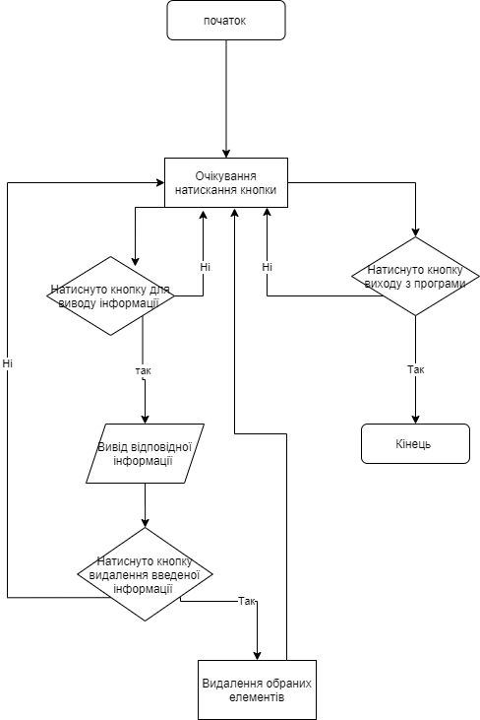
Пункт початок являє собою запуск виконавчого файлу програми , виведення початкового діалогового вікна програми . Далі програма очікуватиме натискання кнопки користувачем і при натисканні певної кнопки виконувати різні дії . Наприклад при натисканні кнопок для вводу елементів програма виводитиме елементи електричного кола(нагрівальний елемент , резистор , гальванічний елемент , конденсатор , запобіжник) на полотно .При натисканні кнопки завершення роботи програма , відповідно , закінчить роботу .
2.4 Опис розроблених алгоритмів
- Функції даної програми дуже схожі на один на одну їх основне призначення це вивід елементу . Наприклад в функції create_g_el(event) спочатку створено початкові координати де event – це точка в куди натиснув користувач потім навколо цієї точки програма будуватиме прості геометричні фігури і цим самим створювати потрібний елемент виводу. На такому принципі побудовані і інші функції даної програми.
- Також було створено кнопки які викликають ці функції та передають їм координати точки . Наприклад btn1 ця кнопка має підпис “Гальванічний елемент” при її натисканні програма виконуватиме функцію create_g_el(event) та передаватиме їй координати точки куди натиснув користувач , якщо буде натиснуто іншу кнопку , то програма буде виконувати вже іншу функцію та передавати їй координати точки натиску .

2.5 Засоби керування програмами
Інтерфейс програми-редактора графічних файлів має містити :
1. Полотно для виведення елементів електричного кола.
2. Кнопки для виведення відповідних елементів.
3. Кнопка для можливості видалити деякі елементи на полотні.
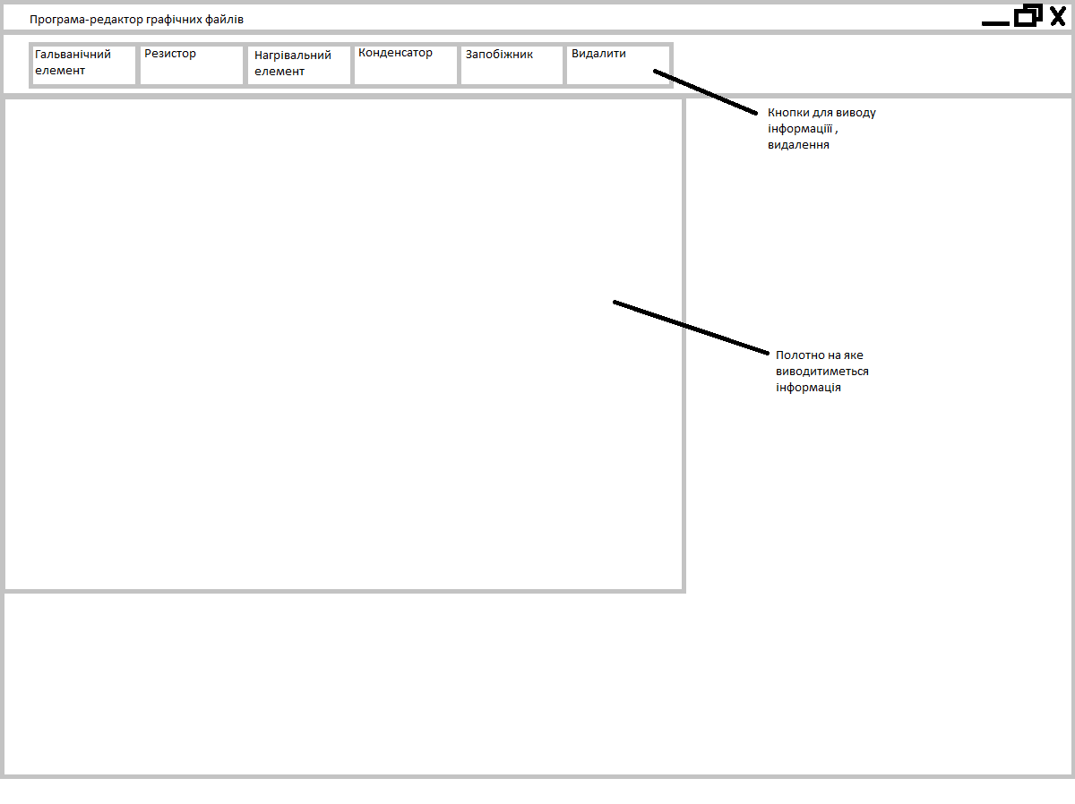
Рис.1(Ескіз інтерфейсу)

- РЕАЛІЗАЦІЯ ПРОГРАМИ
3.1 Опис вхідних даних

В даній програмі не передбачено данних , що напряму вводяться користувачем , але існують координати точки ,що є точкою на полотні куди натиснув користувач , вони подаються в вигляді цілих чисел.

3.2 Опис результатів

Результатом вводу користувача будуть елементи електричного кола в залежності від натиснутої кнопки , також користувач може видалити дані елементи за бажанням натиснувши відповідну кнопку. Тож результатами вводу програми будуть елементи електричного кола наведені в контрольних прикладах , або ж відсутність елементів через відсутності вводу або результату натискання кнопки видалення .

3.3 Контрольні приклади:
Нижче буде наведено контрольні приклади , а саме обрані елементи електричного кола , що можуть бути виведені програмою.
- Гальванічний елемент :
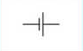

- Конденсатор :
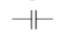

- Нагрівальний елемент:
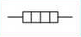

- Резистор :

- Запобіжник :

ВИСНОВКИ
У результаті виконання розрахунково-графічної роботи було вивчено елементи електричного кола . Було отримано навички розробки алгоритму програми , створення блок-схем . Було отримано навички застосування мови програмування Python для реалізації певних логічних задач . Було отримано навичку в використанні вбудованої в пайтон бібліотеки Tkinter , на основі отриманих знань було розроблено програму-редактор графічних файлів , та розроблено для неї графічний інтерфейс

ДОДАТОК Б
Текст програми
from tkinter import *
root = Tk()
root.title("Програма-редактор графічних файлів")
canvasWidth = 700
canvasHeight = 500
def create_g_el(event):
x1 = event.x - 10
y1 = event.y
x2 = event.x + 10
y2 = event.y
w.create_line(x1, y1, x2, y2, width=2)
w.create_line(x2, y1 - 5, x2, y2 + 5, width=2)
w.create_line(x2 + 5, y1 - 10, x2 + 5, y2 + 10, width=2)
w.create_line(x2 + 5, y1, x2 + 25, y2, width=2)
def create_c_el(event):
x1 = event.x - 10
y1 = event.y
x2 = event.x + 10
y2 = event.y
w.create_line(x1, y1, x2, y2, width=2)
w.create_line(x2, y1 - 7, x2, y2 + 7, width=2)
w.create_line(x2 + 5, y1 - 7, x2 + 5, y2 + 7, width=2)
w.create_line(x2 + 5, y1, x2 + 25, y2, width=2)
def create_z(event):
x1 = event.x - 10
y1 = event.y
x2 = event.x + 10
y2 = event.y
w.create_line(x1, y1, x2, y2, width=2)
w.create_rectangle(x2 + 30, y1 - 5, x2, y1 + 5, width=2)
w.create_line(x2 + 30, y1, x2 + 50, y2, width=2)
w.create_line(x2, y1, x2 + 30, y2, width=2)
def create_r(event):
x1 = event.x - 10
y1 = event.y
x2 = event.x + 10
y2 = event.y
w.create_line(x1, y1, x2, y2, width=2)
w.create_rectangle(x2 + 30, y1 - 5, x2, y1 + 5, width=2)
w.create_line(x2 + 30, y1, x2 + 50, y2, width=2)
def create_n_el(event):
x1 = event.x - 10
y1 = event.y
x2 = event.x + 10
y2 = event.y
w.create_line(x1, y1, x2, y2, width=2)
w.create_rectangle(x2 + 32, y1 - 5, x2, y1 + 5, width=2)
w.create_line(x2 + 8, y1 - 5, x2 + 8, y1 + 5, width=2)
w.create_line(x2 + 16, y1 - 5, x2 + 16, y1 + 5, width=2)
w.create_line(x2 + 24, y1 - 5, x2 + 24, y1 + 5, width=2)
w.create_line(x2 + 32, y1, x2 + 50, y2, width=2)
w = Canvas(root,
width=canvasWidth,
height=canvasHeight,
bg="white")
w.grid(row=2,
column=0, columnspan=7,
padx=5, pady=5,
sticky=E + W + S + N)
w.columnconfigure(6, weight=1)
w.rowconfigure(2, weight=1)
btn1 = Button(text="Гальванічний елемент", width=20,
command=lambda: w.bind('<Button-1>', create_g_el))
btn2 = Button(text="Конденсатор", width=10,
command=lambda: w.bind('<Button-1>', create_c_el))
btn3 = Button(text="Запобіжник", width=10,
command=lambda: w.bind('<Button-1>', create_z))
btn4 = Button(text="Резистор", width=10,
command=lambda: w.bind('<Button-1>', create_r))
btn5 = Button(text="Нагрівальний елемент", width=20,
command=lambda: w.bind('<Button-1>', create_n_el))
btn6 = Button(text="Видалити все", width=10,
command=lambda: w.delete("all"))
btn1.grid(row=0, column=0)
btn2.grid(row=0, column=1)
btn3.grid(row=0, column=2)
btn4.grid(row=0, column=3)
btn5.grid(row=0, column=4)
btn6.grid(row=1, column=0)
root.mainloop()

ДОДАТОК В
Результати тестування програми
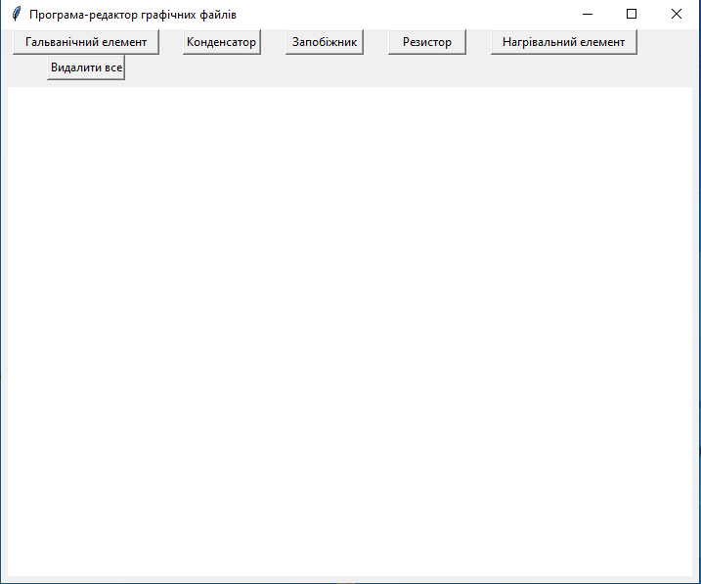
Рис.1(Пусте вікно)
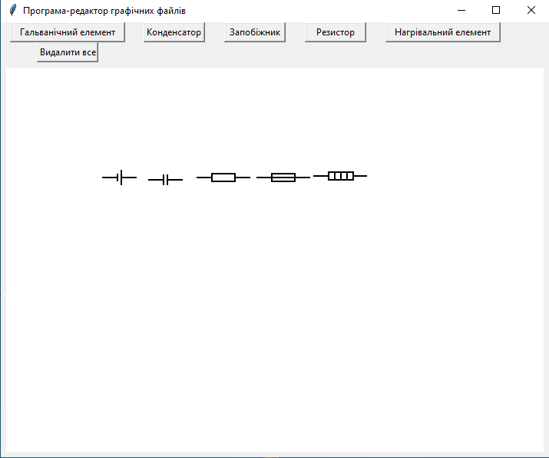
Рис.2(Приклад виводу програми)

Рис.3(Результат видалення)

